Pac-Human 小游戏设计文档
1. 游戏功能设计
1.1 界面设计
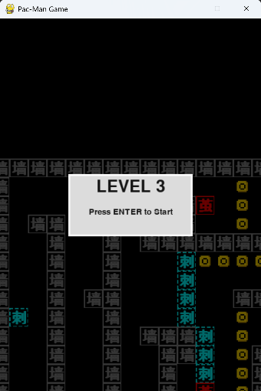
关卡启动界面
为以玩家出生点为中心的静态地图为背景
中间部分提示关卡编号以及按“Enter”键开始游戏
每个关卡编号顺序进行
通过一个关卡后自动进入下一关

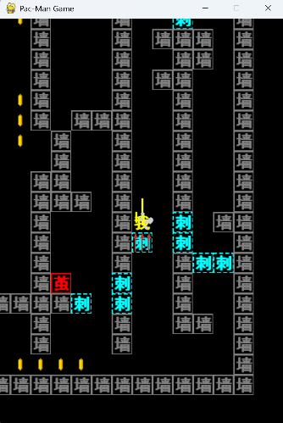
游戏进行界面
进入关卡后的游玩界面
玩家始终在界面中心，地图在玩家移动时相应移动
界面中显示游戏中可视的sprites对象

死亡界面
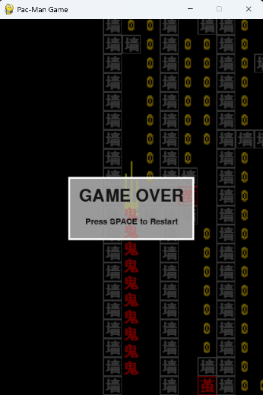
以死亡时的静态图为背景
中间部分显示游戏结束和按“space”键重玩
按下“space”后会重启这一关卡

1.2 游戏交互元素

玩家角色
“我”：作为玩家角色，通过WSAD/上下左右键分别控制角色的移动。

敌对生物

“茧”：属于静态触发器，且为碰撞单位。当玩家进入以其为中心3*3范围时开始计时，一段时间后茧消失，变成“鬼”。

“鬼”：会追击玩家，玩家接触到“鬼”后立即死亡。


“刺”：属于动态触发器，且为碰撞单位。以其为中心的上下左右各一格为攻击范围，玩家进入攻击范围后，会自动旋转到玩家位置开始计时，一段时间后向这一方向伸出刺，触碰后死亡。刺缩回后有一定冷却时间。
环境元素

“墙“：作为碰撞单位，划定地图范围，玩家移动空间。


“硬币“：会不断旋转。可以拾取，玩家碰到后会消失。（没有记录信息，有强迫症的话可以把它们都捡起来）

1.3 核心玩法机制
游戏目标：移动角色，避开鬼和刺（尽量减少茧的触发，一旦变成鬼后，鬼将一直存在），到达“门”的位置完成通关。
关卡设置：第0~2关为教学关卡，后面关卡为算法生成，重启游戏后面的关卡也会重置。
游戏特色：采用“滑动式”移动逻辑，角色一旦开始移动，将保持当前方向滑行，直到撞击墙壁或障碍物才会停止。玩家只有在停止状态下才能改变移动方向。玩家需要考虑角色的移动路径，有些位置可能无法到达。
2. 系统架构设计
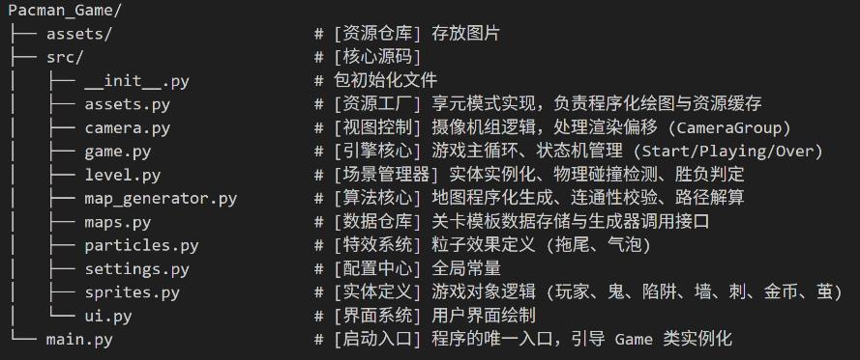
2.1 文件架构概览

2.2 UML 类图
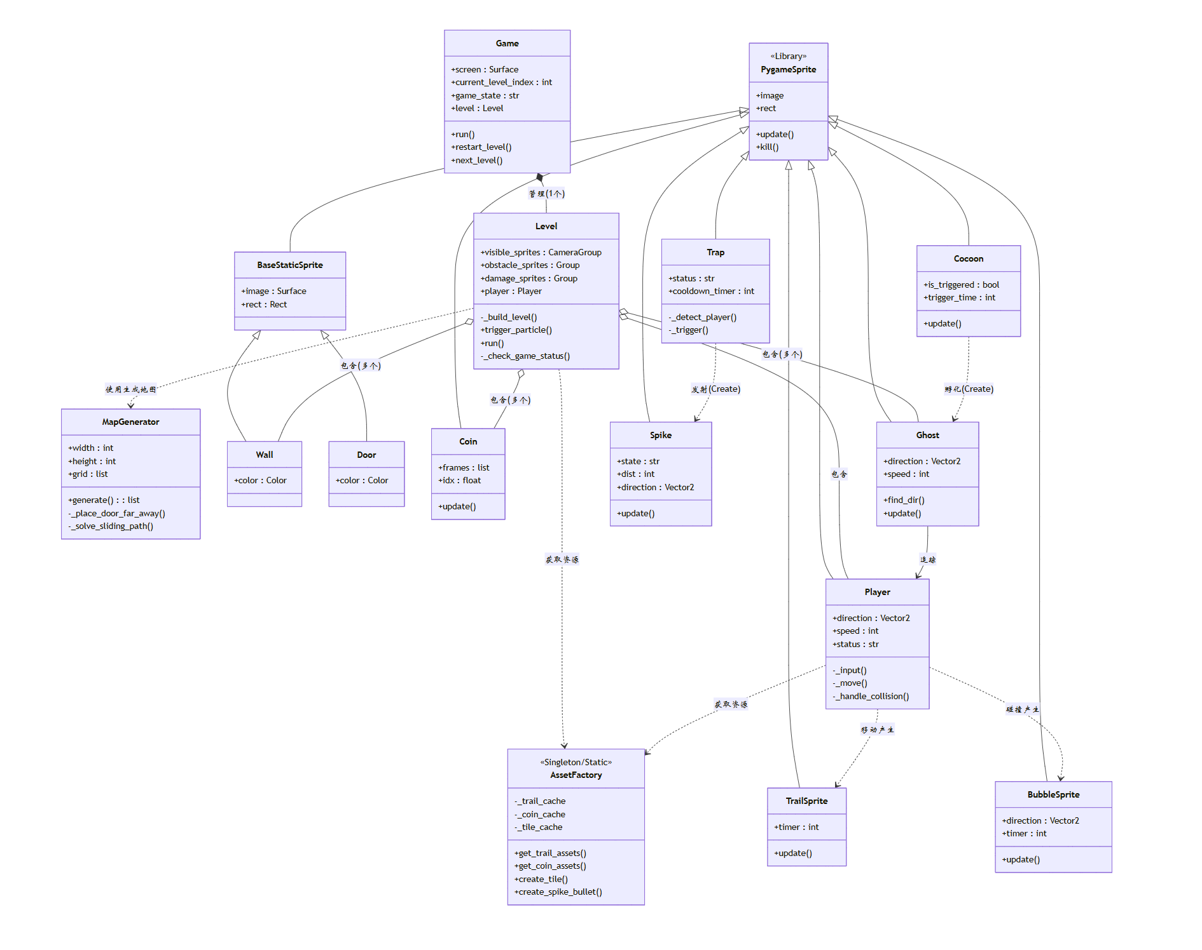
2.3 类设计
2.3.1 系统控制与场景管理类
Game 类 (位于 src/game.py)
Game 类是整个应用程序的顶层控制器，负责管理游戏的生命周期和全局状态机。该类初始化 Pygame 引擎、显示窗口及系统时钟。它维护核心属性 game_state，通过状态分发机制控制游戏在“关卡开始界面”、“游戏进行中”和“游戏结束”三种状态间切换。Game 类持有 Level 和 UI 的实例，负责主循环中的事件监听、逻辑调度及渲染调用，并管理关卡的重置与流转逻辑（如加载下一关）。
Level 类 (位于 src/level.py)
Level 类作为单关卡的场景管理器，是游戏逻辑的核心容器。该类负责解析地图数据，将抽象的网格坐标转换为具体的游戏实体对象（如 Player、Wall、Ghost）。它管理着 visible_sprites、obstacle_sprites 等多个 Sprite Group，并在每帧负责调用实体的更新方法。此外，Level 类实现了核心的交互规则，包括处理玩家与金币的得分判定、玩家与敌人或陷阱的碰撞致死判定，以及到达终点的胜利判定。
CameraGroup 类 (位于 src/camera.py，被 Level 类引用)
CameraGroup 类继承自 Pygame 的 Group 类，负责实现以玩家为中心的摄像机跟随视角。该类重写了 custom_draw 方法，通过计算玩家当前位置与屏幕中心的偏移量（offset），动态调整所有可视精灵的绘制坐标，从而实现地图随角色移动滚动的视觉效果。
UI 类 (位于 src/ui.py，被 Game 类引用)
UI 类负责游戏界面的平视显示层（HUD）绘制。该类封装了文字渲染和界面元素的绘制逻辑，主要用于在游戏状态发生变更时展示信息，包括“Level X”开场标题提示以及“Game Over”结束画面的绘制。
2.3.2 实体对象类（Sprites）
BaseStaticSprite 类 (位于 src/sprites.py)
BaseStaticSprite 类是所有静态环境物体的基类。它封装了通用的初始化逻辑，调用 AssetFactory 生成带有边框样式的方块纹理，并根据网格坐标设置物理属性。该类为 Wall 和 Door 等子类提供了统一的底层实现，减少了代码冗余。
Wall 类 (位于 src/sprites.py)
Wall 类继承自 BaseStaticSprite，代表游戏中的墙体障碍物。它被初始化为灰色实线方块，并被加入 obstacle_sprites 组，作为阻挡玩家、敌人及射线检测的物理实体。
Door 类 (位于 src/sprites.py)
Door 类继承自 BaseStaticSprite，代表关卡的终点目标。它被初始化为金色实线方块，不仅属于可见组，还属于 goal_sprites 组。当玩家与其发生碰撞时，会触发关卡胜利的逻辑。
Player 类 (位于 src/sprites.py)
Player 类封装了玩家角色的核心逻辑，实现了特征性的“滑行移动”机制。该类通过 _input 方法接收键盘指令，一旦确定方向便锁定为 moving 状态，持续移动直至检测到 obstacle_sprites 组的碰撞体。Player 类还负责自身的碰撞修正、与 create_particle 回调的交互以生成特效，以及根据移动方向动态切换纹理。
Coin 类 (位于 src/sprites.py)
Coin 类代表游戏中的收集物。它内部维护了一个帧动画序列，通过 update 方法循环切换纹理以实现旋转动画效果。该类属于 coin_sprites 组，当被玩家触碰时会被移除。
Ghost 类 (位于 src/sprites.py)
Ghost 类是游戏中的敌对 AI 单位。该类实现了基于贪婪策略的自动寻路算法。每当移动到网格中心时，它会通过 find_dir 方法评估相邻网格，优先选择距离玩家物理距离最近且无墙体阻挡的方向进行移动，从而实现对玩家的持续追逐。
Cocoon 类 (位于 src/sprites.py)
Cocoon 类是一种延时刷怪机制的载体。它包含一个检测区域（detection_rect），当侦测到玩家进入范围时启动内部计时器。倒计时结束后，该类会销毁自身，并在原位置实例化一个 Ghost 对象，增加了游戏的动态风险。
Trap 类 (位于 src/sprites.py)
Trap 类作为陷阱系统的传感器组件，负责检测玩家的位置。它在每一帧计算与玩家的向量关系，当满足“轴对齐”且“距离在攻击范围内”两个条件时，该类会调整自身朝向并触发攻击逻辑，实例化 Spike 对象，随后进入冷却状态。
Spike 类 (位于 src/sprites.py)
Spike 类是陷阱系统的伤害执行组件。它被设计为一个独立的投射物或延伸体，采用有限状态机（FSM）管理生命周期。其状态流转包括：Warning（预警闪烁）、Extending（伸出）、Active（伤害生效停留）和 Retracting（收回销毁）。该类直接归属于 damage_sprites 组，触碰玩家将导致游戏失败。
2.3.3 核心工具与算法类
MapGenerator 类 (位于 src/map_generator.py)
MapGenerator 类负责程序化关卡生成。它包含完整的地图生成流水线：首先对预设模板进行随机镜像变异；其次利用广度优先搜索（BFS）模拟滑行物理规则，计算地图的可达性数据；接着基于曼哈顿距离与逻辑步数的加权评分，算法化地放置终点（Door）以确保难度；最后通过计算解题路径，在非关键路径区域随机散布陷阱、茧和金币。
AssetFactory 类 (位于 src/assets.py)
AssetFactory 类是一个实现了享元模式的静态工厂类，负责程序化生成游戏所需的所有图形资源。它内部维护了 trail_cache、coin_cache、tile_cache 等多个缓存池。当外部请求资源时，该类优先返回缓存对象，否则使用 Pygame 的绘图 API 动态绘制并存入缓存。该设计极大地优化了内存使用，并实现了资源样式的统一管理。
2.3.4 视觉特效类（Particles）
TrailSprite 类 (位于 src/particles.py)
TrailSprite 类用于实现玩家移动时的视觉残留效果。它是一个纯视觉对象，初始化时接收玩家当前的纹理快照，并在 update 方法中递减生命周期计时器，计时结束时自动销毁，不参与任何物理碰撞逻辑。
BubbleSprite 类 (位于 src/particles.py)
BubbleSprite 类用于增强物理碰撞时的视觉反馈。当玩家撞击墙壁时，该类会被实例化。它模拟了微粒的爆炸运动，具有随机的初始速度、方向和减速摩擦力，随时间推移逐渐消失，用于丰富游戏的动态表现力。
3. 游戏特色设计
游戏地图较大，绘制一张合理可玩的地图大约要花两三个小时，于是想到用代码逻辑生成地图。起初AI给的方用迷宫路径生成算法，但过程随机性过强，可玩性差。最后使用已有的手绘地图变异的伪随机算法生成地图。算法逻辑包含三个步骤：首先对基础模板进行随机翻转或变异；其次通滑动路径算法验证地图的可解性；最后基于距离最远原则计算并放置起点与终点。

